**Спецификация**

|  |  |  |
| --- | --- | --- |
| Модель | FE DV90/15M | |
| Тип матрицы | 1/3" SONY Super HAD II CCD | |
| Кол-во пикселей | PAL:976x582 | |
| Тип развёртки | 2:1 череcстрочная | |
| Синхронизация | внутренняя | |
| Разрешение | 700 твл | |
| Объектив | 2.8~12мм DC ICR | |
| AGC | Вкл/Выкл | |
| Баланс белого | Авто(ATW,AWB,Фикс,Ручной) | |
| День/ночь | Цвет/ Ч/Б / Авто | |
| O.S.D | есть |
| BLC | HLC/BLC/Выкл | |
| 2DNR | Выкл/Вкл. | |
| Отношение сигнал/шум | 48dB(AGC Выкл) | |
| Скорость затвора | Авто,1/50(1/60)-1/100,000сек | |
| Видеосигнал | 1 В (75 Ом Вкл.) | |
| Мин. освещённость | Цвет:0.06люкс/F1.2,Ч/Б 0.006люкс/F1.2 | |
| Питание | 12В±10% Постоянного тока | |
| Потребление энергии | 200mA(ИК выкл),320mA(ИК вкл) | |
| ИК подсветка | 18 диода LED(Φ5мм/ 850нм) | |
| Дистанция Ик подсветки | 15м | |
| Рабочая температура | -15С~+50С | |
| Размер корпуса | Φ133*96,65мм | |

4 1

**РУКОВОДСТВО ПОЛЬЗОВАТЕЛЯ**

1. Не используйте камеру в экстремальных температурных условиях. Рекомендуемый температурный режим -15С~+50С.
2. Не устанавливайте камеру под нестабильным освещением..
3. Не используйте камеру в условиях с высокой влажностью. Это может сказаться на ухудшении качества изображения.
4. Не разбирайте камеру. Разбор камеры, техническое обслуживание и ремонт проводить исключительно силами специалистов в специализированных сервисных центрах
5. Протирайте стекло объектива только мягкой сухой тканью.

6) Убедитесь в правильном напряжении питания до подключения.

2 3

Цветная камера видеонаблюдения

FE DV90/15M



Перед использованием внимательно ознакомьтесь с инструкцией.

**Схема подключения**

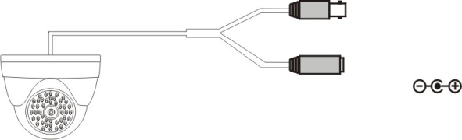

Видео выход

DC12В